MENUS DE LA SEMAINE  du 6 AVRIL 2015  au 10 AVRIL 2015 | 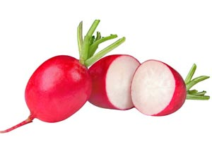

LUNDI
6

MARDI  7 | RADIS BEURRE  MINUTE COCOTTE/PARMENTIER DE CANARD  SALADE  YAOURT  FRUIT

MERCREDI
8

JEUDI  9 | PAMPLEMOUSSE  BOULETTES D’AGNEAU  COQUILLETTES AU BEURRE  FROMAGE  CREME MONT-BLANC
VENDREDI  10 | SAUCISSON SEC ET AIL/CORNICHONS  POISSON  POMMES DE TERRE  PETIT SUISSE  FRUIT

